ФЕДЕРАЛЬНОЕ ГОСУДАРСТВЕННОЕ АВТОНОМНОЕ ОБРАЗОВАТЕЛЬНОЕ УЧРЕЖДЕНИЕ ВЫСШЕГО ОБРАЗОВАНИЯ
«НАЦИОНАЛЬНЫЙ ИССЛЕДОВАТЕЛЬСКИЙ УНИВЕРСИТЕТ ИТМО»

Отчёт по лабораторной работе № 6
«Решение задач методом динамического программирования»

Выполнил работу
Адриановская Александра
Академическая группа C3100
Принято
Магистр практики Вершинин Владислав

Санкт-Петербург
2024
- Coin change
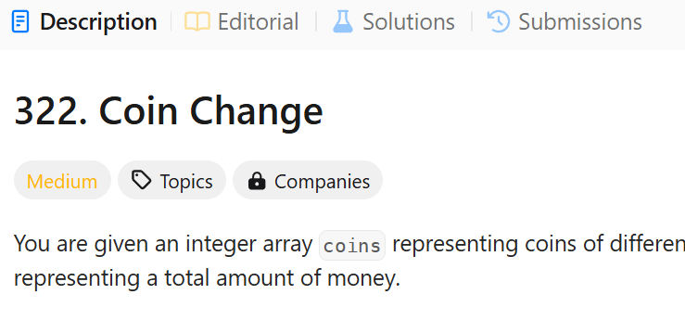

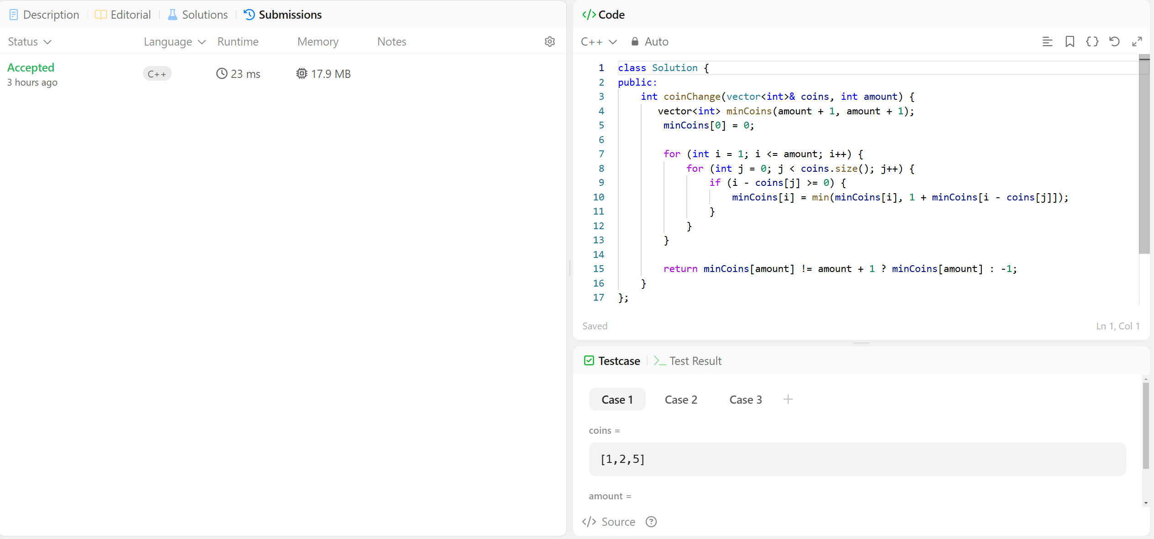

2. Maximum subarray
